中共定西市纪律检查委员会
2021年度部门决算公开情况说明

2022年10月

中共定西市纪律检查委员会2021年度部门决算情况说明
目 录
第一部分 部门概况 4
一、部门职责 4
二、机构设置 4
第二部门 2021年度部门决算表 4
一、收入支出决算总表
二、收入决算表
三、支出决算表
四、财政拨款收入支出决算总表
五、一般公共预算财政拨款支出决算表
六、一般公共预算财政拨款基本支出决算表
七、一般公共预算财政拨款“三公”经费支出决算表
八、政府性基金预算财政拨款收入支出决算表
九、国有资本性经营预算财政拨款支出决算表
第三部门 2021年度部门决算情况说明 5
一、收入支出决算总体情况说明 5
二、收入决算情况说明 5
三、支出决算情况说明 5
四、财政拨款收入支出决算总体情况说明 5
五、一般公共预算财政拨款支出决算情况说明 6
六、一般公共预算财政拨款基本支出决算情况说明 7
七、一般公共预算财政拨款“三公”经费支出决算情况说明 7
八、机关运行经费情况说明 8
九、政府采购支出情况说明 9
十、国有资产占用情况说明 9
十一、政府性基金财政拨款情况说明 9
十二、国有资本性经营预算财政拨款支出情况说明......................9
十三、预算绩效管理情况说明........................................9
第四部分 名词解释 11

第一部分 部门概括

一、部门职责..

中共定西市纪律检查委员会与定西市监察委员会合署办公，实行一套工作机构、两个机关名称，履行党的纪律检查和国家监察两项职责，对省纪委监委和市委负责，并加强对下级纪委监委的领导。
注：根据国家保密法律法规和有关保密事项范围的规定，市纪委、市监委主要职责为涉密信息，不予公开。

二、机构设置
中共定西市纪律检查委员会部门决算包括本级决算，本级含定西市监察委员会。
定西市纪委机关内设15个职能科室，派驻机构设6个综合派驻纪检组、12个单独派驻（出）纪检组。
注：根据国家保密法律法规和有关保密事项范围的规定，市纪委、市监委内设机构为涉密信息，不予公开。
- 2021年度部门决算表

（具体报表见附件1:2021年度部门决算公开表）
一、收入支出决算总表
二、收入决算表
三、支出决算表
四、财政拨款收入支出决算总表
五、一般公共预算财政拨款支出决算表
六、一般公共预算财政拨款基本支出决算表
七、一般公共预算财政拨款“三公”经费支出决算表
八、政府性基金预算财政拨款收入支出决算表
九：国有资本性经营预算财政拨款支出决算表

第三部门 2021年度部门决算情况说明

一、收入支出决算总体情况说明
2021年度收入2802.34万元，较上年决算数减少508.05万元，减少15.34%。主要原因是本年减少了留置场所运行管理费，受疫情影响宣传培训费等支出减少预算资金收回。
2021年度支出3306.23万元，较上年决算数2954.93万元增加351.3万元，增加10.62%。主要原因是主要原因是机关和纪检组人员变动，工资福利支出增加；案件线索多，纪检工作经费开支大。
2021年度年末结转和结余32.67万元，较上年减少549.85万元，主要原因是市级财政补助的机关事业单位养老保险、职业年金市级清算未完成无法上缴。
二、收入决算情况说明
2021年度收入合计2802.34万元，其中：一般公共预算财政拨款收入2802.34万元，占100.00%；政府性基金预算财政拨款收入0万元，占0%；国有资本经营预算财政拨款收入0万元，占0%；上级补助收入0万元，占0%；事业收入0万元，占0%；经营收入0万元，占0%；附属单位上缴收入0元，占0%；其他收入0万元，占0%。
三、支出决算情况说明
2021年度支出3306.23万元，其中：基本支出2182.16万元，占66%；项目支出1124.07万元，占34%。上缴上级补助0万元，占0%；经营支出0万元，占0%；对附属单位补助支出0万元，占0%。
四、财政拨款收入支出决算总体情况说明

2021年度财政拨款收入合计2802.34元，与上年决算数相比财政拨款数减少508.05万元，减少15.34%。主要原因是本年减少了留置场所运行管理费，受疫情影响宣传培训费等支出减少预算资金收回。

2021年度财政拨款支出合计3306.23万元，与上年决算数相比增加351.3万元，增加10.62%。主要原因是机关和纪检组人员变动，工资福利支出增加；案件线索多，纪检工作经费开支大。
五、一般公共预算财政拨款支出决算说明

2021年度一般公共预算财政拨款支出合计3306.23万元，与上年决算数相比增加351.3万元，增加10.62%。主要原因是机关和纪检组人员变动，工资福利支出增加；案件线索多，纪检工作经费开支大。
1.一般公共服务支出年初预算数为2442.28万元，支出决算为2876.61万元，占总支出的87%，完成年初预算的117.78%。决算数大于预算数的主要原因一是人员变动大工资福利支出增大。二是省纪委下拨中央转移支付资金，加大项目支出。
2.社会保障和就业支出年初预算数为153.01万元，支出决算数255.7万元，占总支出的7.73%，完成年初预算的167.01%。决算数大于预算数的主要原因是部分清算人员社保清算完成，补缴保险。
3.卫生健康支出预算数为60.18万元，决算数62.19万元，占总支出的1.82%，完成年初预算的103.33%。决算数大于预算数的主要原因是部分清算人员社保清算完成，补缴医疗保险。
4.住房保障支出预算数为106.21万元，决算数111.72万元，占总支出的3.38%，完成年初预算的105.18%。决算数大于预算数的主要原因是人员增加，缴费数增加。
六、一般公共预算财政拨款基本支出决算情况说明
2021年度一般公共财政拨款基本支出2182.16万元。其中：人员经费1934.13万元，较上年决算数增加126.2万元，主要原因是机关和纪检组人员变动。人员经费用途主要包括基本工资、津贴补贴、奖金、其他社会保障缴费、离休费、退休费、抚恤金、生活补助、医疗费、奖励金、住房公积金、采暖补贴。公用经费248.03万元，较上年决算数增加28.46万元，增加11.47%，2021年度公用经费支出主要为：办公费6.77万元、邮电费3.68万元、印刷费1.34万元、差费66.5万元、公务接待费3.35万元、委托业务费10万元、公务用车维护费5.68万元、其他交通补贴124.71万元、福利费14.29万元、工会费10.71万元。
七、一般公共预算财政拨款“三公”经费支出决算情况说明
（一）“三公”经费财政拨款支出总体情况说明
2021年“三公”经费决算数29.08万元，较年初预算数7万元增加22.08万元，增长315.43%。增长主要原因一是随着查办案件力度加大，上级和其他有关兄弟市州到我区办案取证人数增加，接待费高出预算数；二是省纪委和巡察移交案件线索增加，人员外出次数增加车辆运行费用高出预算数。
（二）“三公”经费财政拨款支出决算具体情况说明
1.因公出国（境）费用决算0万元，较年初预算0万元增长0 万元，增长0%。
2.公务用车购置及运行维护费决算数25.73万元，较年初预算3.6万元增长22.13万元，增长614.72%。增长主要原因是省纪委和巡察移交案件线索增加，人员外出次数增加车辆运行费用高出预算数。较上年支出数增加3.44万元，主要原因是2021年移交案件线索增加超支主要原因是随着查办案件力度加大，上级和其他有关兄弟市州到我区办案取证人数增加，费用高出上年数。
其中：2021年度市纪委公务用车购置费0万元，本年度无公务用车购置。
公务车运行维护费决算数25.73万元，较年初预算3.6万元增长22.13万元，增长614.72%。费用支出较年初预算数增加22.13万元，主要原因是省纪委和巡察移交案件线索增加，人员外出次数增加车辆运行费用高出预算数。较上年支出数增加3.44万元，主要原因是2021年移交案件线索增加超支主要原因是随着查办案件力度加大，上级和其他有关兄弟市州到我区办案取证人数增加，费用高出上年数。
3.2021年度市纪委公务接待费决算数3.35万元，较年初预算数减少0.05万元，减少1.49%。主要原因是单位按照财政要求逐年较少“三公”经费开支。
- “三公”经费财政拨款支出决算实物量情况
2021年度本部门因公出国（境）共计0个团组、0人；公务用车购置0辆，公务用车保有量为4辆；国内公务接待44批次、 336人，其中：国内外事接待0批次、0 人；国（境）外公务接待0批次、0人。
- 机关运行经费支出情况
2021年市纪委机关运行经费支出248.03万元，机关运行经费主要用于开支办公费、培训费、公务车运行维护费、维修维护费等。其中办公费6.77万元、邮电费3.68万元、印刷费1.34万元、差费66.5万元、公务接待费3.35万元、委托业务费10万元、公务用车维护费5.68万元、其他交通补贴124.71万元、福利费14.29万元、工会费10.71万元。机关运行经费较2020年增加28.46万元，增加11.47%，主要原因是人员增加公用经费和车补增加。
九、政府采购支出情况说明
2021年市纪委政府采购支出总额42.75万元，其中：政府采购货物支出42.75万元、政府采购工程支出0万元、政府采购服务支出0万元。
十、国有资产占用情况说明
截至2021年12月31日，单位固定资产1092.18万元，其中房屋建设物175.79万元；通用设备788.58万元；家具、用具127.81万元；专用设备0元；图书档案0元，文物和陈列品0元。市纪委共有车辆4辆，全部为一般公务用车。单价50万元以上通用设备0台（套），单价100万元以上专用设备0台（套），车辆共价值138.22万元。
无形资产103.12万元。
十一、政府性基金预算财政拨款收支决算情况说明
2021年度政府性基金预算财政拨款年初结转和结余0万元，本年收入0万元，本年支出0万元，年末结转和结余0万元。
十二、国有资本经营预算财政拨款支出情况说明
2021年度国有资本经营预算财政拨款本年支出0万元。
- 预算绩效情况说明
（一）预算绩效管理工作开展情况
根据财政预算绩效管理要求，我部门组织对2021年度一般公共预算项目支出开展自评。以填报目标自评表形式开展自评6项，共涉及资金1035.9万元，自评得分为良，具体绩效评价详见附件2（项目绩效自评表）。

- 绩效自评结果
1.绩效目标自评表12388工资项目
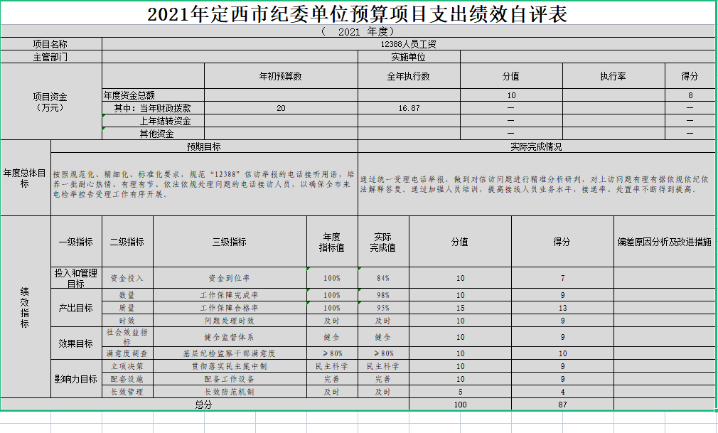
根据年初设定的绩效目标，2021年度，按照12388接话员考勤情况及时支付人员工资。该项目绩效自评得分87分。年初预算数20万元，全年执行数16.87万元，执行率84.35%。主要产出和效果：一通过统一受理电话举报，做到对信访问题进行精准分析研判，对上访问题有理有据依规依纪依法解释答复。通过加强人员培训，提高接线人员业务水平，接通率、处置率不断得到提高。二是通过满意度调查得出工作满意度达到80%。发现的问题及原因，一是内控及内审制度不够完善，二是人员培训制度不健全依据单位运行情况进一步完善相关管理制度。下一步改进措施，一是进一步细化业务流程，完善内控制度建设，二是通过实践运用，进一步完善相关人员培训制度。
- 纪检工作经费自评报告
具体自评报告详见附件3（纪检工作经费自评报告）
（三）信息化工作经费项目重点绩效评价结果
具体重点绩效评价结果详见附件4（信息化工作经费项目重点绩效评价结果）

第四部分 名词解释
一、财政拨款收入：指本年度从本级财政部门取得的财政拨款，包括一般公共预算财政拨款和政府性基金预算财政拨款。
二、年初结转和结余：指单位上年度尚未完成，结转到本年度仍按原规定用途继续使用的基本支出结转、项目支出结转和结余。不包括事业单位净资产项下的事业基金和专用基金。
三、年末结转和结余：指单位本年度预算安排，因客观条件发生变化无法按原计划实施，需结转到下年度按有关规定继续使的的基本支出结转、项目支出结转和结余。不包括事业单位净资产项下的事业基金和专用基金。
四、基本支出：指为保障机构正常运转、完成日常工作任务而发生的人员经费和公用经费。其中：人员经费指政府收支分类经济科目中的“工资福利支出”和“对个人和家庭的补助”；公用经费指政府收支分类经济科目中除“工资福利支出”和“对个人和家庭的补助”外的其他支出。
五、项目支出：指在基本支出之外为完成特定行政任务和事业发展目标所发生的支出。
六、“三公”经费：指用一般公共预算财政拨款安排的因公出国（境）费、公务用车购置及运行维护费、公务接待费。其中，因公出国（境）费反映单位公务出国（境）的国际旅费、国外城市间交通费、住宿费、伙食费、培训费、公杂费等支出；公务用车购置费反映单位公务用车购置支出（含车辆购置税）；公务用车运行维护费反映单位按规定保留的公务用车燃料费、维修费、过路过桥费、保险费、安全奖励费用等支出；公务接待费反映单位按规定开支的各类公务接待（含外宾接待）支出。
七、机关运行经费：为保障行政单位（含参照公务员法管理的事业单位）运行用于购买货物和服务等的各项公用经费，包括办公及印刷费、邮电费、差旅费、会议费、福利费、日常维护费、专用材料及一般设备购置费、办公用房水电费、办公用房取暖费、办公用房物业管理费、公务用车运行维护费以及其他费用。
八、工资福利支出（支出经济分类科目类级）：反映单位开支的在职职工和编制外长期聘用人员的各类劳动报酬，以及为上述人员缴纳的各项社会保险费等。
九、商品和服务支出（支出经济分类科目类级）：反映单位购买商品和服务的支出（不包括用于购置固定资产的支出、战略性和应急储备支出）。
十、对个人和家庭的补助（支出经济分类科目类级）：反映用于对个人和家庭的补助支出。
十一、其他资本性支出（支出经济分类科目类级）：反映非各级发展与改革部门集中安排的用于购置固定资产、战略性和应急性储备、土地和无形资产，以及构建基础设施、大型修缮和财政支持企业更新改造所发生的支出。

附件1：2021年度部门决算公开表
附件2：项目绩效自评表
附件3：纪检工作经费自评报告
附件4：信息化工作经费项目重点绩效评价结果

